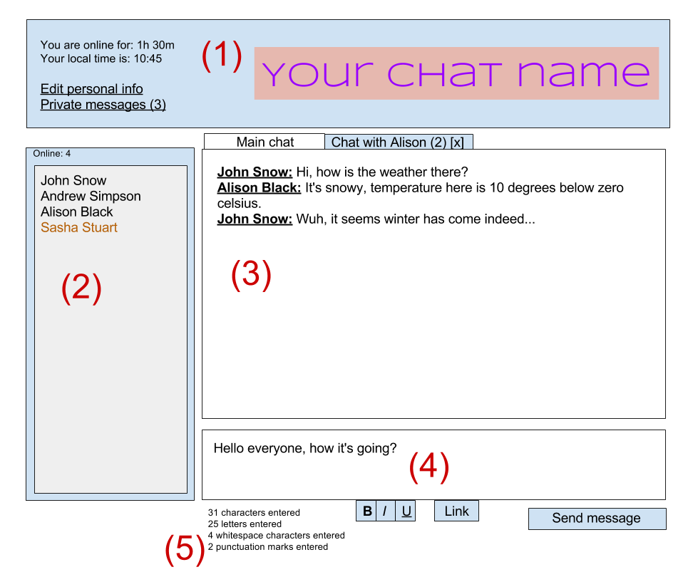

Ваша верстка должна соответствовать прототипу, со следующими допущениями:   
- Цветовая гамма может быть произвольной   
- Разрешается использовать изображения (например для логотипа)

- Соотношение величин элементов может немного варьироваться

- Разрешается использовать произвольные стили шрифтов

Элемент №1 - Хедер

Содержит в себе:

- Логотип чата

- Виджет отображения времени пребывания онлайн

- Виджет отображения текущего времени

- Ссылка на редактирование персональной информации

- Ссылка на отображение личных сообщений, с отображением количества новых непрочитанных сообщений

Элемент №2 - Виджет для отображения пользователей чата.

Содержит в себе:

- Виджет отображения общего количества пользователей онлайн

- Виджет отображения списка участников. (Оранжевый цвет имени пользователя означает, что пользователь находится в статусе "Отошел")

Элемент №3 - Чат

Содержит в себе:

- Виджет для отображения сообщений пользователей.

- Вкладки переключения между чатами

Элемент №4 - Виджет для ввода сообщений.

Содержит в себе:

- Поле для ввода текста

- Элементы форматирования текста

- Кнопка отправления сообщений

Элемент №5 - Виджет отображения информации о введенном сообщении.

Содержит в себе:

- Виджет для отображения общего кол-ва введенных символов

- Виджет для отображения кол-ва введенных букв

- Виджет для отображения невидимых символов (пробел, таб, перенос строки)

- Виджет для отображения кол-ва введенных знаков препинания.